目 录
1. 绪论 3
1.1 平台介绍介绍和特点 3
1.2 选题背景及目的 3
1.2.1 选题背景 4
1.2.2 选题意义 4
1.3 主要研究内容 4
2. 系统架构分析 5
2.1 Android系统架构分析 5
2.2 微信小程序系统架构分析 6
3. 基于微信平台的音乐播放器系统的设计 7
3.1 需求分析 7
3.2 系统设计 7
3.2.1 概要设计 7
3.2.2.详细设计 7
4. 基于微信平台的音乐播放器系统的实现 9
4.1 播放器界面的实现 9
4.2 歌手列表界面的实现 11
4.3 搜索界面的实现 13
4.4 异常处理 14
5. 系统测试 15
5.1 测试准备 15
5.2 测试点 15
5.3 测试坑点 16
5.4 测试问题定位以及解决方案 16
6. 总结 17
7. 参考文献 17
致谢 18

基于微信平台的音乐播放器系统的设计与实现
（指导老师：陈广宏；校外指导老师：王荣奇）
学生：王皖军（淮南师范学院计算机学院）
摘 要：由于人们物质生活的快速提高，慢慢的对精神物质也追求极致，特别是在音乐领域的多方面追求，在目前的网易云音乐，QQ音乐，酷狗音乐等等成熟的音乐媒体系统越发完善，但是随着手机设备的局限性，软件的蓬勃发展，用户很难选择一款音乐媒体系统，在功能需求上，也只是简单的听音乐，因此，基于微信平台的音乐播放器系统可以完美的满足，现在人们对音乐的追求，简洁，大方，功能简洁，也可微信平台紧密结合在一起，对用户来说，不用安装，用完即走，在用户体验上追求快速，简单，舒适的进行体验，在系统上，使用完善的软件工程思想，结合微信平台的快速搭建，该系统可完整的展现，用户对音乐最简单的体验享受，相对于传统的音乐app系统，该系统追求简单极致，体积小而美，并借助微信进行信息共享和大量的音乐共享。给用户带来不一样的体验。通过该系统的研究与设计，可以把大学知识体系，进行深入实践，结合自己对微信小程序的爱好，进行大量实践研究，提高自己的自学能力和实践能力，也对微信小程序，用完即有走，无需安装等产品理念有了更一步的认知。
关键词：微信平台、音乐系统、用户体验、软件工程；
Design and implementation of music player system based on WeChat platform
Student: Wang Wanjun (Faculty Adviser: ChenGuanghong, Wang Rongqi)
(School of Computer Science, Huainan Normal University)
Abstract:Due to the rapid improvement of people's material life, they are also pursuing the ultimate in spiritual material, especially in the field of music. In the current network music system of Netease Cloud Music, QQ Music, Cool Dog Music, etc. However, with the limitations of mobile devices and the rapid development of software, it is difficult for users to choose a music media system. In terms of functional requirements, it is simply listening to music. Therefore, the music player system based on WeChat platform can be perfect. Satisfaction, now people's pursuit of music, simple, generous, simple function, but also WeChat platform is closely combined, for users, no need to install, run out, and pursue fast, simple and comfortable in the user experience Experience, on the system, using perfect software engineering ideas, combined with the rapid construction of the WeChat platform, the system can be fully displayed, the user enjoys the simplest experience of music, compared to the traditional music app system, the system pursues simplicity and ultimate, Small and beautiful, with WeChat for information sharing and a lot of music sharing. Give users a different experience. Through the research and design of the system, the university knowledge system can be deeply practiced, combined with its own hobby of WeChat small programs, a lot of practical research, improve their self-learning ability and practical ability, and also use the WeChat applet. There is a further understanding of the product concept of leaving, no need to install.
Keywords: WeChat platform, music system, user experience, software engineering

绪论

1.1 平台介绍介绍和特点
基于微信平台的音乐播放器系统的研究与设计，是一种新型的系统设计，它主要是对借微信小程序平台的架构，凭借这微信巨大的流量，对传统音乐播放器的一种新的尝试，它具有简洁，方便，十分实用的特点，主要完成，用户对热门音乐的推荐，流行歌手的音乐歌曲收听，微信分享音乐，以及音乐搜索等功能。完成用户对音乐播放的全部功能，并且凭借微信平台的分享，进一步达到朋友群，朋友之间的音乐共享理念。
通过该系统的研究与设计，可以把大学知识体系，进行深入实践，结合自己对微信小程序的爱好，进行大量实践研究，提高自己的自学能力和实践能力，也对微信小程序，用完即有走，无需安装等产品理念有了更一步的认知。

1.2 选题背景及目的
在目前非常火爆热门的移动互联网潮流下，各种软件应用而生，百花齐放，但是随着人们对音乐系统的热爱，越来越简单化，随着移动音乐类别的系统愈发成熟，稳定，带来很强大的系统体验，给用户也带来了丰富多彩的音乐世界，但是用户对这种“大”系统的使用，越来越繁重，使用上也越来越繁琐，同时，随着手机系统的升级和个人精力的管理，很多人，在移动设备上最多安装的软件也不会超过30个，这个时候，一款不需要安装，同时又是简单实用的音乐系统得以出发，就是我研究的课题，基于微信平台的小程序是不需要用户安装的，用户使用完就可以删除不再使用，做到简单易用。本课题就是为了这个需求，进行讨论设计，最终开发。
在经过大量的发掘用户对音乐播放器的需要，和目前市场的音乐播放器的种类和选择，得知，目前的音乐播放器需要做出改变，基于这一分析和用户需求，基于微信平台的简约方便的音乐播放器是解决问题的一次创新和改革，同时对整个传统互联网应用app的一个冲击和反省，如何通过微信小程序的方式，对传统app做出优化和市场需要，做出最好的规划和措施。都是具有创新意义。

1.2.1 选题背景
随着互联网行业以及移动手机端的结合而产生的智能终端技术的发展，它渐渐改变了人们的生活，并且成为了主要的交流工具。因此，人们对于智能终端的的需求也越来越高，而市面上常见的手机平台过于缺乏创新，并不能满足广大用户的所有要求。所以依照现阶段的市场上使用者的需求，我们要有一个足够开放的平台。

1.2.2 选题意义
目前用户对于音乐的喜欢，慢慢的用传统的演唱会，唱片到手机终端音乐软件上的转移，用户越来越方便对音乐的获取和欣赏。但是随着科技的发展，大量的手机音乐软件越来越多，用户对不同的音乐软件接收能力越来越繁重，慢慢的产生疲倦，到底是选择网易云音乐，还是qq音乐，或者搜狗音乐等等，这个时候，用户其实仅仅是需要听音乐或者放松工作生活之余的压力，但是市场给用户太多的选择，用户需求越来越不明确。而市场需要一款轻便简约，无需下载的新型音乐播放器。基于对市场的调查研究，基于微信平台的音乐播放器系统的设计，正是满足这一目的，做到简单，简约大气，也不需要下载安装，给用户带来全新的音乐播放器的最实用的体验。
基于微信平台的音乐播放器是对新型应用的一次大胆尝试，对整个传统互联网都是一次改革和创新，它与微信的高度紧密联系，借助微信巨大的流量，加上微信开发平台的微信小程序的生态环境，可以实现用户不用安装和下载，就可以体验任何一款传统app的体验和功能，给用户带来完全不一样的体验。重要的是，对于音乐播放器的市场分析，大量的音乐播放器，不仅需要用户去选择和学习不同的软件，不管是从市场的音乐播放器的占有率分析，用户对使用的局限，繁琐等等，对用户来说都不如一款简单，直接，不需要选择和使用上，绝对快捷不占用使用时间，不占用手机内存的音乐播放器。

1.3 主要研究内容
该系统的研究内容是追寻一种简洁轻便的音乐播放器并可以进行轻松分享，一键分享到微信好友的新型音乐播放器。该系统是基于微信平台的系统设计，不需要安装，用完即用，使用方便简单，从而是一种新的音乐视听体验，该系统可以每日热门，每天更新最新音乐等等音乐视听功能，并紧密结合微信，可以一键转发朋友圈，分享给好友，进行音乐共享等等一系列的微信和音乐紧密结合的体验。

系统架构分析
本课题研究是基于微信平台的系统设计，同时也是运行在Android设备上的程序，所以系统架构分为Android系统，微信小程序系统架构，进行分别概述，这也是该系统最大的特色。

2.1 Android系统架构分析
Android系统启动过程由下图从下往上的一个过程：Loader -> Kernel -> Native -> Framework -> App，接来下简要说说每个过程：
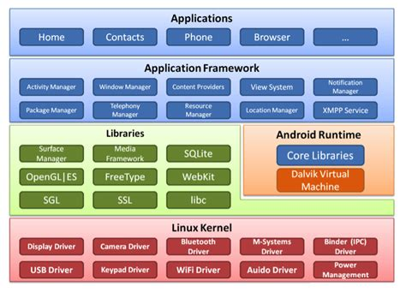
图 1 Android系统图
（1）Loader层
当手机处于关机状态时，长按Power键开机，引导芯片开始从固化在ROM里的预设出代码开始执行，然后加载引导程序到RAM；这是启动Android系统之前的引导程序，主要是检查RAM，初始化硬件参数等功能。
- Kernel层
是指Android内核层，到这里才刚刚开始进入Android系统。启动Kernel的swapper进程(pid=0)：该进程又称为idle进程, 系统初始化过程Kernel由无到有开创的第一个进程, 用于初始化进程管理、内存管理，加载Display,Camera Driver，Binder Driver等相关工作；
（3）Native层
这里的Native层主要包括init孵化来的用户空间的守护进程、HAL层以及开机动画等。启动init进程(pid=1),是Linux系统的用户进程，init进程是所有用户进程的鼻祖。
（4）Framework层
Zygote进程，是由init进程通过解析init.rc文件后fork生成的，System Server进程，是由Zygote进程fork而来，System Server是Zygote孵化的第一个进程，System Server负责启动和管理整个Java framework，包含ActivityManager，PowerManager等服务。
（5）App层
Zygote进程孵化出的第一个App进程是Launcher，这是用户看到的桌面App；
Zygote进程还会创建Browser，Phone，Email等App进程，每个App至少运行在一个进程上。所有的App进程都是由Zygote进程fork生成的。
（6）Syscall && JNI
Native与Kernel之间有一层系统调用(SysCall)层，Java层与Native(C/C++)层之间的纽带JNI。
从系统整体架构角度来概要地Android系统的核心技术点。Android系统非常庞大、错综复杂，其底层是采用Linux作为基底，上层采用包含虚拟机的Java层以及Native层，通过系统调用(Syscall)连通系统的内核空间与用户空间。用户空间主要采用C++和Java代码，通过JNI技术打通用户空间的Java层和Native层(C++/C)，从而融为一体。

2.2 微信小程序系统架构分析
微信小程序是由微信团队开发，小程序在技术架构上非常清晰易懂。JS负责业务逻辑的实现，而表现层则WXML和WXSS来共同实现，前者其实就是一种微信定义的模板语言，而后者类似CSS。所以对于擅长前端开发，或者WEB开发的广大开发者而已，小程序的开发可谓降低了不少门槛。小程序借助的是JSBridge实现了对底层API接口的调用，所以在小程序里面开发，开发者不用太多去考虑IOS，安卓的实现差异的问题，安心在上层的视图层和逻辑层进行开发即可。
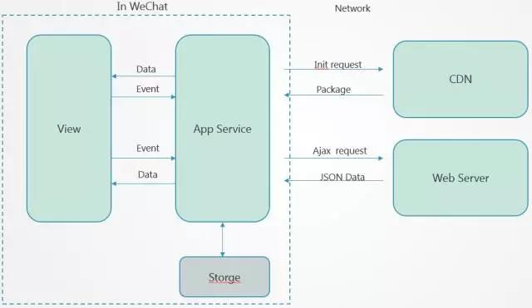

图 2 微信平台小程序系统图

综上来看，小程序的技术架构上的清晰明了，相比沉重的原生APP开发而已要好理解的多。而近期小程序官方逐步的释放小程序的一些入口，由此可见小程序也将慢慢的得到微信官方更大的流量支持。简单、高效、方便、快捷的用户体验，这些都符合一个好程序的特质。小程序也许会在不久的将来成为下一个金矿，吸引更多开发者涌入。

基于微信平台的音乐播放器系统的设计

3.1 需求分析
研究课题的第一步就是进行需求分析，在本课题研究上，进行大量的市场调查分析，进行市场上的音乐播放器的对比，进行竞品分析，得到以下需求明细：
- 通过主页查看，热门音乐歌单，推荐歌单，歌手新闻等；
- 进行音乐详情，可查看歌手信息，对歌曲进行播放；
- 对用户喜欢的音乐进行搜索查询，对歌曲的信息展示；
- 对歌曲的播放，进行展示，可进行下一首，上一首，以及暂停或者历史播放记录；
- 对目前流行的歌手列表进行展示，可进行详细查看，最新歌曲等；
- 系统分享，对当前页面歌曲进行分享给朋友或朋友圈。

3.2 系统设计

3.2.1 概要设计
该系统是追寻一种简洁轻便的音乐播放器并可以进行轻松分享，一键分享到微信好友的新型音乐播放器。该系统是基于微信平台的系统设计，不需要安装，用完即用，使用方便简单，从而是一种新的音乐视听体验，该系统可以每日热门，每天更新最新音乐等等音乐视听功能，并紧密结合微信，可以一键转发朋友圈，分享给好友，进行音乐共享等等一系列的微信和音乐紧密结合的体验， 因此主要设计该要如下：

3.2.2.详细设计
- 用户使用用例：
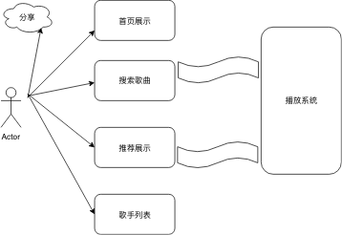

图 3 用户使用用例图

该系统用例流程由用户选择系统，进入主页，在主页中，可以选择推荐歌单内容，也可以查看最新热门音乐，也可以直接进行歌手或者音乐搜索，以及直接查询歌手，一系列的操作，最终都是回到音乐播放器系统中，对音乐进行播放，该音乐播放器是最终展示歌曲播放，暂停以及音乐的播放器历史记录。
- 整体模块设计
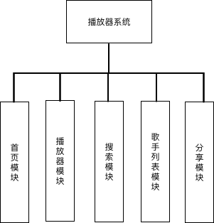

图 4 系统整体模块图

该模块为整体系统模块，包括首页模块，播放器模块，搜索模块，歌手列表模块，分享系统模块。以下为主要内容实现概述：
- 首页模块
该模块是用户首次进入展示，也是核心信息展示区域，由推荐区域，热门歌手区域，搜索入口区域，整个模块是微信小程序的列表view实现，通过网络请求音乐数据进行展示。同时该模块采用实时数据检查，保证首页信息的时效性，
- 播放器模块
该模块实现了音乐的播放，以及音乐播放的保存，进行历史记录的展示，同时也支持音乐的暂停，上一曲，下一曲等功能，音乐播放器采用微信小程序系统播放器控件audio，wx.createAudioContext(audioId)创建音乐媒体。
- 搜索模块
实现了音乐的搜索，歌手的搜索，并且支持搜索的记录保存，搜索的结果，可进行直接播放，并生成播放记录。
- 歌手列表模块
该模块主要是展示基本上网络上所有的音乐歌手，供用户进行查询，同时支持快速索引的搜索，
- 分享系统模块
分享模块主要是分享转发给好友的数据总归有它的数据模型，该数据模型是通过onShareAppMessage(options)返回的，也就是return一个object即可。其中，options.from可以用来判断是从自定义button打开的转发页面，还是从右上角的打开的转发页面。

基于微信平台的音乐播放器系统的实现

4.1 播放器界面的实现
播放器模块的具体设计是微信小程序音乐控制播放，通过audio的api进行控制，可以通过对应接口，进行音乐的开启和关闭，同时也是把音乐进行后台播放。通过以下步骤就可以完成播放器的实现：
1）wx.getBackgroundAudioPlayerState(OBJECT) 进行获取后台音乐播放状态。具体核心代码为：
wx.getBackgroundAudioPlayerState({
success: function(res) {
var status = res.status
var dataUrl = res.dataUrl
var currentPosition = res.currentPosition
var duration = res.duration
var downloadPercent = res.downloadPercent
}
})
2） wx.playBackgroundAudio(OBJECT) 进行后台播放设置，具体核心代码为：
wx.playBackgroundAudio({
dataUrl: '',// 音乐的远程链接
title: '',// 音乐的标题描述
coverImgUrl: '' // 音乐图片的缩略图
})
3）wx.pauseBackgroundAudio()暂停播放音乐。
4）wx.seekBackgroundAudio(OBJECT)控制音乐播放进度。
5）wx.stopBackgroundAudio()停止播放音乐。
6）wx.onBackgroundAudioPlay(CALLBACK)监听音乐播放。
7）wx.onBackgroundAudioPause(CALLBACK)监听音乐暂停。
8）.wx.onBackgroundAudioStop(CALLBACK)监听音乐停止。
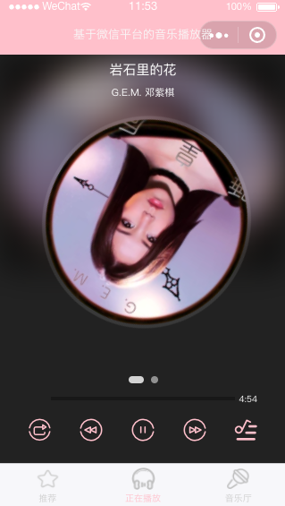

图 5 播放器实现图

整体设计，都是传统音乐播放器的开发实现，但是通过微信平台的系统封装，使得播放器的开发，十分方便简单，这也是该课题选择微信小程序为技术支持的原因，它的社区也是非常活跃。

4.2 歌手列表界面的实现
歌手列表模块是通过网络接口，对流行歌手的数据json解析，最终通过小程序页面列表控件渲染，该设计核心为了数据安全，微信小程序网络请求只支持https，使用request时header的content-typ默认是application/json，在官方文档中指出method 的value必须是大写，不过经过测试，小写也能请求成功。request默认的超时时间是60s，如果我们想自定义超时时间，我们可以在app.json中加入下面代码片段，分别设置request，socket，和上传文件及下载文件的超时时间：
"networkTimeout": {
"request": 5000,
"connectSocket": 5000,
"uploadFile": 5000,
"downloadFile": 5000
}
歌手数据的网络请求核心代码：
function request(url, params, success, fail) {
this.requestLoading(url, params, "", success, fail)
}
// 展示进度条的网络请求
// url:网络请求的url
// params:请求参数
// message:进度条的提示信息
// success:成功的回调函数/
/ fail：
失败的回调function requestLoading(url, params, message, success, fail) {
console.log(params)
wx.showNavigationBarLoading()
if (message != "") {
wx.showLoading({
title: message,
})
}
wx.request({
url: url,
data: params,
header: {
'Content-Type': 'application/json'
'content-type': 'application/x-www-form-urlencoded'
},
method: 'post',
success: function (res) {
console.log(res.data)
wx.hideNavigationBarLoading()
if (message != "") {
wx.hideLoading()
}
if (res.statusCode == 200) {
success(res.data)
} else {
fail()
}
},
fail: function (res) {
wx.hideNavigationBarLoading()
if (message != "") {
wx.hideLoading()
}
fail()
},
complete: function (res) {
},
})
}module.exports = {
request: request,
requestLoading: requestLoading
}
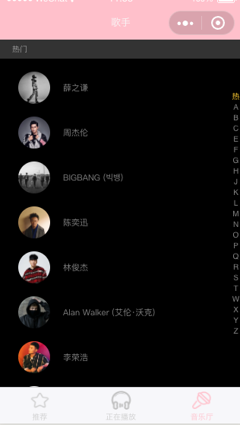】
图 6 歌手列表图
歌手数据的实现，中间遇到很多问题，在参数解析中，由于微信平台对string与json之间的转化有些问题，在网上查询资料好久，也咨询了指导老师的意见，最终很好的解决问题，感谢网络上的社区以及室友的帮助。

4.3 搜索界面的实现
根据软件工程思路的方法，都是把一些公用的逻辑，进行抽取，进行封装成一个模块，以便于提供给其他系统进行使用，因此这里的搜索接口的实现，基本的网络请求都是使用歌手列表中的网络框架。
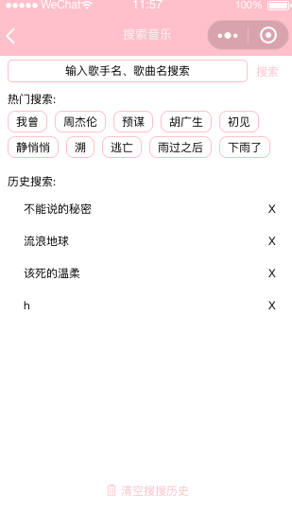
图 7 搜索实现图

这里重点描述一下，搜索界面的wx view的样式：
<view class='page_row' bindtap="suo">
<view class="search">
<view class="df search_arr">
<icon class="searchcion" size='20' type='search'></icon>
<input class="" disabled placeholder="请输入关键字" value="{{searchValue}}"/>
</view>
</view>
<view class='sousuo'>搜索</view>
</view>

4.4 异常处理
在系统的开发实现中，很多时候都是对异常情况的处理，在这里，基于微信实现的系统中，主要是空方法问题，它的开发语言是类似js代码的，所以它的异常是弱语言，系统在编译期间是不知道。
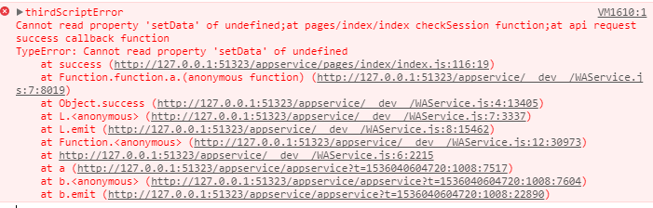
图 8 异常分析图

系统测试

5.1 测试准备
- 微信版本号需在6.3.27及以上，低于提示升级。
- 测试人员需申请对应小程序体验者权限&开发者权限。
- 小程序开发版、体验版、正式版。
- 小程序AppID，项目地址&名字。
- 明确小程序本次测试入口&版本。
- 微信公众号平台发布的【小程序开发助手】， 可方便快捷的预览和体验线上版本，体验版本以及开发版本。

5.2 测试点
- 授权：目前已实现静默授权，即用户首次访问小程序，主动获取微信授权，通过获取openid，生成uid，并存储昵称、头像等信息。后续用户若杀掉小程序重新进入，无需重新授权。
- 功能：与端内正常测试功能无异；
- 缓存：功能需求后，此时就需要关注缓存情况：
- 微信给每个小程序提供了10MB的本地缓存。
- 页面切换时，可能会将上一个页面的数据带到下一个页面展示，例如【主程序-歌手列表】点击“未使用”先显示正确文案—》点击“已使用”或“已过期”—》点击“未使用”，文案却展示“已使用”和“未使用”的文案。此时可以给开发人员提bug，通过代码解决页面缓存问题；
- 对于账号切换、版本发布等带来的缓存，目前解决方法是简单粗暴的将小程序删掉，重新进入生效。
- 还可从代码层面解决缓存问题：
- 清除当前存储到storage里的内容，如cookie信息，主要调用wx.clearStorageSync()；
2.从基础库1.9.90开始，小程序支持自动更新上线代码，接口为wx.getUpdateManager()。
- 性能测试
- 分享功能测试
- 分享到好友列表&生成海报页分享到朋友圈；
- 用线上/测试/开发版分享给好友，落地页就是相应的线上/测试/开发版；
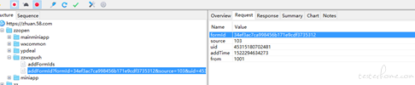
图 9 测试环境版本图
- 解决方法【层级策略】：将页面链接存储到storage，返回时则刷新拉取存储的页面链接。目前只保存页面路径，不保存页面数据。

5.3 测试坑点
小程序测试中遇到很多不合理的坑点，本课题重点关注：
- 层级页面调转
- 兼容性
- 缓存

5.4 测试问题定位以及解决方案
测试系统时，由于线上访问和线下访问的账号是不通的，所以需要把线上数据写到线下，比如线上uid=1 线下uid=2，需要把线上uid=1 的信息，同步到线下uid=2的记录中，才能访问成功。
（1）线下测公众号消息报“未关注公众号”
原因：由于微信公众号对于我们而言只有线上，并无所谓线下一套的说法，从而导致在线下测公众号消息的时候会打出“未关注公众号”日志，从而测不通。
解决方案：将线上相应用户的unionid和openid复制黏贴到线下用户中。
- 报错“用户未授权”
原因：在线下测试时，由于操作不规范，经常会出现“用户未授权”的情况。如下错误展示，查询dbwww58com_user库 user_auth表，发现不存在对应小程序端的uid，即日志source=103，但库source=108 ，两个source对不上。
解放方案：将user_auth同步线上source=103即可。

总结
在基于微信平台的音乐播放器系统的研究中，遇到了很多问题，只有不断的去思考，才能有收获，在首页展示的逻辑中，遇到css样式不能引用本地图片资源，只能引用线上资源(background-image)，引用本地图片资源只能用<image>标签。{{}}不能执行函数方法，{{}}只支持基本的简单运算和ES6拓展运算符。如价格格式化这种常用的处理，只能在js代码中处理好然后再模板中渲染等等问题，在系统进行对方分享的时候，也是才刚刚知道如何保证图片的清晰度，小程序不支持分享链接到朋友圈，暂时的通用做法是生成保存有页面小程序吗的图片到本地相册。又用户自行发朋友圈转发。前端可以利用canvas来实现，减轻服务端压力。但是会有图片锯齿不清晰的问题。建议预览图和保存到真机的图片采用不同的尺寸。保存在真机的图片按照750的宽度实现。相比于预览图要大一些，这样保存到手机的图片会清晰很多。
在整体的开发设计中，只有不断的总结，才能更好的完善该课题，不停通过实践，遇到问题，解决问题，最终知识才能灵活运用。虽然该系统还不是特别完善，还是有一些不稳定，但是作为课题研究，已经得出实践见真理，才是我们更加学习的。

参考文献
[1]靳亚敏.多媒体教育信息通信平台设计[J/OL].现代电子技术,2018(24):57-60[2018-12-16].https://doi.org/10.16652/j.issn.1004-373x.2018.24.014.
[2]刘玉仁.微信小程序对企业的价值[J/OL].现代营销(下旬刊),2018(12):155[2018-12-16].http://kns.cnki.net/kcms/detail/22.1256.f.20181211.0905.224.html.
[3]彭守镇.微信小程序应用探究[J].信息与电脑(理论版),2018(22):22-23.
[4]黄荣,陈来斌,郭雪微,陈瑶,廉佐政,张光妲.基于微信小程序的校园助手设计与实现[J].齐齐哈尔大学学报(自然科学版),2018,34(06):41-43.
[5]王雷生.小程序创业:新金矿、野望与焦虑[J].中国企业家,2018(21):86-90.
[6]王雷生.小程序破局[J].中国企业家,2018(21):100.
[7].警惕微信小程序暗藏骗局[J].中国防伪报道,2018(10):102.
[8]徐月.基于微信小程序的心理咨询聊天室的设计[J].信息与电脑(理论版),2018(14):93-94.
[9]吕康鑫,王倩慧,冀阳娜,王然然,李静欢.基于WeChat的“小班长”课堂辅助应用研究[J].科技经济导刊,2018,26(21):158-159.
[10]张文敏.微信小程序游戏的发展现状及其社交属性[J].新闻研究导刊,2018,9(14):108.
[11]陈诗言.浅析微信小程序的“走红”[J].新闻研究导刊,2018,9(13):78-79.
[12]武思怡,解佺,张雨,侯秉昀.微信小程序开发研究[J].无线互联科技,2018,15(11):52-54.
[13]金莹. 基于微信小程序的个人电台系统的设计与实现[D].吉林大学,2017.
[14]邓日盏.基于Android的音乐播放器的设计与实现[J].湖北农机化,2017(05):66.
[15]陈文,王琳燕.个性化Android手机音乐播放器的实现[J].电脑编程技巧与维护,2015(16):39-41.
[16]谭静,黄甫道辉.基于用户体验的Android手机音乐播放器设计与实现[J].软件,2014,35(11):42-44.
[17]黄茜.以用户体验为导向的Android平台手机音乐播放器的设计[J].吉林省教育学院学报(中旬),2014,30(10):139-140.
[18]李江,曹家庆,陈文生.手机音乐播放器的设计与实现[J].信息通信,2013(09):128-129.
[19].告别手机音乐初烧随身音乐播放器推荐[J].电脑迷,2013(05):31.
[20].Android手机音乐播放最佳拍档[J].电脑爱好者,2011(10):44-45.
[21]韩婷.手机在线音乐开心听[J].电子世界,2010(03):58-59.
[22]刘军.音乐播放器的DSP卖点[J].电子世界,2008(09):54-55.

致谢
转眼中，我的大学生活就要结束的，有过青春，有过梦想，也有过天真，但随着时间的流逝，慢慢的觉得大学中最重要的就是不后悔，在青春年华中，努力学习，积累自己的学习经历，这些在以后的社会中，十分重要，在这里，特别感谢我的父母，是他们含辛茹苦的把我抚养成人，又给了我很多的教育，让我在大学生活中，没有太多的压力，充分的放飞自我，在大学中，感谢一直陪我的同学们，是他们在大学生活中给了我很多美好的回忆，很多梦想和一起学习的同窗友谊，感谢有他们，在大学的最后阶段，让我由衷的感谢我的大学老师们，是他们给了我们的机会，教给了我很多学习知识，学习方法，在论文中，是指导老师，给了我很多不一样的见解，遇到了问题，是他给了我方向，让我静下心来，学会思考，最终顺利完成我的课题设计。
在完成论文期间，我最后特别感谢，网络上的那些无私奉献的人们，因为有他们的博客文章，相关文档，才让我在遇到问题中，不断的去总结和反思。让我在论文课题中，很容易的解决问题。

